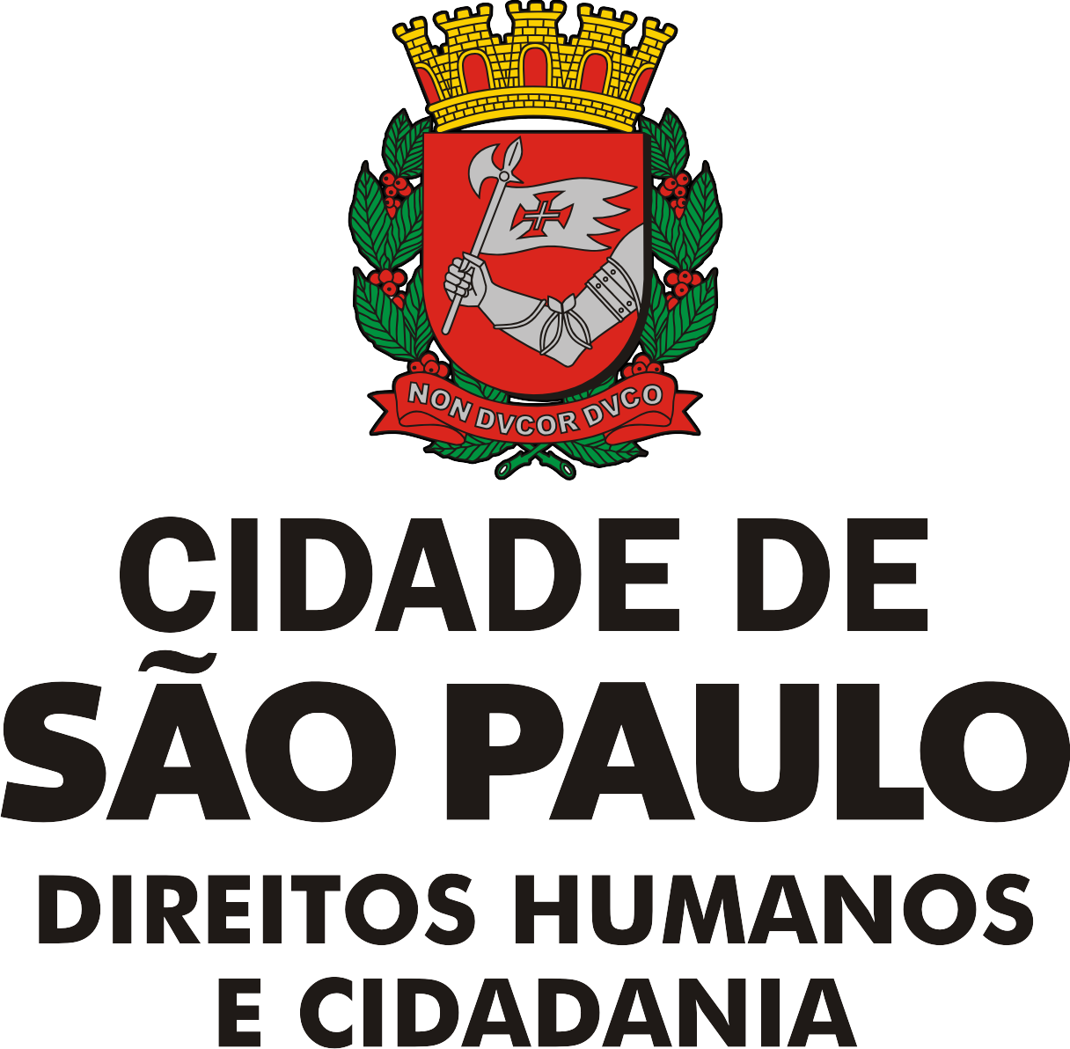

RELATÓRIO ANUAL DE MONITORAMENTO DE
ATIVIDADES COMITÊ INTERSETORIAL DA POLÍTICA MUNICIPAL PARA A POPULAÇÃO EM SITUAÇÃO DE RUA

- COMITÊ POPULAÇÃO EM SITUAÇÃO DE RUA / 2021

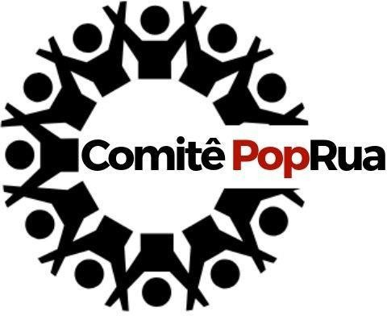

2022

Membros da sociedade civil I - Titulares:
- Janaína da Conceição Cerqueira Xavier
- Lucas de Almeida Alves
- Átila Robson Pinheiro
- Luiza Rodrigues da Silva
- Roseli Kraemer Esquillaro
- Associação Rede Rua - Alderon Pereira da Costa
- Clínica de Direitos Humanos Luiz Gama - Kelseny Medeiros Pinho
- Movimento Nacional da População em Situação de Rua - Anderson Lopes Miranda
- É de Lei - Carlos Alexandre Correia
- Giulia Pereira Patitucci (SMDHC)
- Isabel Figueiredo Pereira de Souza (SMADS)
- Débora Regina de Almeida Fujita (SEHAB)
- Thais Cristiane Padilha (SME)
- Maria Luiza Franco Garcia (SMS)
- Rodrigo Ramos Pinto Medeiros (SMDET)
- Humberto Gomes do Carmo (SMSUB)
- Sérgio Ferreira de Souza (SMSU)
- Raquel Pimenta da Silva Kother (SIURB)

II - Suplentes:

- Robson César Correia de Mendonça
- Paulo Cesar de Paula
- Eliana de Santana
- Elisângela Cristina Flavio
- Dany Roma
- Organização de Auxílio Fraterno (OAF) - Regina Maria Manoel
- RecicLázaro - Girlândia Silva Santana
- Instituto BECEI - Jose Marcio de Aguiar
- Instituto Human - Patrícia Rizzardo dos Santos
- Maria Luiza Burgareli Laia Gama (SMDHC)
- Maria Lisabete Santiago (SMADS)
- Andre Luiz Martins dos Santos (SEHAB)
- Wilians Araujo (SME)

- Fabiana da Silva Pires (SMS)
- Edilene Magalhães da Silva (SMDET)
- Erasmo de Magalhães da Silva (SMSUB)
- Adriano de Araújo Nicolau (SMSU)
- Márcia Fernanda dos Santos(SIURB)

INTRODUÇÃO

O Comitê Intersecretarial da Política Municipal para População em Situação de Rua foi criado em 2013, tendo o objetivo de monitorar e avaliar as políticas para população em situação de rua no município de São Paulo. Até o presente momento foram nomeadas 5 gestões de conselheiros da sociedade civil, cada uma delas com suas conquistas e desafios.
O ano de 2021 foi marcado globalmente pelos esforços para o combate à pandemia da Covid-19 e suas consequências tanto na saúde da população quanto no âmbito social, já que os recortes populacionais que se encontram em maior situação de vulnerabilidade passaram por um processo de vulnerabilização ainda maior. No que tange a população em situação de rua, a pandemia global colocou essa população em uma situação de maior risco social, pelo fato desta ser caracterizada pela falta de moradia regular, e não ter como “ficar em casa”, como colocado no mote principal de combate à pandemia. Para além disso, a paralisação do fluxo de pessoas nas ruas, e a situação de crise econômica aprofundada nos últimos dois anos trouxeram consequências graves para aqueles que utilizam as ruas e/ou a rede de acolhimento socioassistencial.
Nesse sentido, a quarta gestão de conselheiros da sociedade civil do Comitê PopRua, eleita ainda em 2020, teve à sua frente o desafio de discutir e planejar ações de proteção à população em situação de rua não só do risco da doença em si, mas também dos efeitos socioeconômicos da pandemia.
Sendo assim, registra-se neste documento as principais atividades e dados de monitoramento referentes ao trabalho executado por este órgão de participação social, entre janeiro e dezembro de 2020, em consonância com o disposto no artigo 18, IX do Regimento Interno.

Maria Luiza Gama
Coordenadora do Comitê PopRua

¹ Lei Municipal nº 17.252/2019, de 26 de dezembro de 2019. Consolida a Política Municipal para a População em Situação de Rua, institui o Comitê Intersetorial da Política Municipal para a População em Situação de Rua e dá outras providências. Disponível em: https://legislacao.prefeitura.sp.gov.br/leis/lei-17252-de-26-de-dezembro-de-2019

SOBRE O COMITÊ

Criação

O Comitê Intersetorial da Política Municipal para a População em Situação de Rua – Comitê PopRua, foi elaborado por meio do Decreto nº 53.795 de 25 de março de 2013¹ e consolidado pela Lei nº 17.252 de 26 de dezembro de 2019, que também previu a Política Municipal para a População em Situação de Rua em São Paulo. Este conselho é um órgão colegiado que visa construir, monitorar e avaliar a política municipal para a população em situação de rua da cidade de São Paulo.
A criação e agora consolidação deste colegiado responde a uma demanda histórica dos movimentos sociais da população em situação de rua, que pressiona, historicamente, o poder público por uma atuação mais incisiva no tocante a esta temática. Trata-se, portanto, de uma resposta às demandas da sociedade civil por políticas públicas específicas e espaços de participação para a população em situação de rua, construídas de forma conjunta entre Governo, representantes da população em situação de rua e entidades que trabalham com este público.
O Comitê possui composição paritária entre governo e Sociedade Civil, com representantes das secretarias municipais de Direitos Humanos e Cidadania, Assistência e Desenvolvimento Social, Saúde, Desenvolvimento Econômico, Habitação, Educação, Infraestrutura Urbana e Obras, Subprefeituras e Segurança Urbana.
São no total 36 representantes, 18 de governo (9 titulares e 9 suplentes) e 18 da sociedade civil (9 titulares e 9 suplentes, sendo 5 titulares e 5 suplentes) representando a população em situação de rua e 4 titulares e 4 suplentes representando organizações que trabalham com este público).
A Lei nº 17.252/2019 que consolida o Comitê PopRua define também quais são suas atribuições:
Art. 6º O Comitê Intersetorial da Política Municipal para a População em Situação de Rua terá as seguintes atribuições:

  - - elaborar o Plano Municipal de Políticas para a População em Situação de Rua, especialmente quanto às metas, objetivos e responsabilidades;

¹ Decreto nº 53.795 de 25 de março de 2013. Institui o Comitê Intersetorial da Política Municipal para a População em Situação de Rua - Comitê PopRua. Disponível em:
https://legislacao.prefeitura.sp.gov.br/leis/decreto-53795-de-25-de-marco-de-2013

  - - apoiar o Poder Público na elaboração do Plano de Ações previsto no art. 8º desta Lei, com o detalhamento das estratégias e orçamentos para a implementação do Plano Municipal de Políticas para a População em Situação de Rua;

  - - acompanhar, monitorar e avaliar o desenvolvimento da Política Municipal para a População em Situação de Rua e a implementação do Plano Municipal de Políticas para a População em Situação de Rua e do Plano de Ações;

  - - definir diretrizes para o atendimento da população em situação de rua pelas diferentes políticas municipais;

  - - realizar o controle social por meio do monitoramento da movimentação dos recursos financeiros consignados para os programas e políticas para a população em situação de rua;

  - - assegurar a articulação intersetorial dos programas, ações e serviços municipais para atendimento da população em situação de rua;

  - - instituir subcomitê permanente formado, no mínimo, pelas Secretarias Municipais de Direitos Humanos e Cidadania, de Assistência e Desenvolvimento Social, das Subprefeituras e da Saúde, para o acompanhamento das ações de zeladoria urbana, com o objetivo de fiscalizar a implementação e o cumprimento dos procedimentos previstos nesta Lei e na legislação complementar;

  - - receber e encaminhar denúncias de violações de direitos da população em situação de rua;

  - - propor formas e mecanismos para a divulgação da Política Municipal para a População em Situação de Rua;

  - - organizar, periodicamente, encontros e seminários municipais para avaliar e formular ações para a consolidação da Política Municipal para a População em Situação de Rua;

  - - nas áreas de maior presença da população em situação de rua, apoiar grupos com o objetivo de articular a rede e implementar territorialmente a Política Municipal para a População em Situação de Rua;
  - - deliberar sobre a forma de condução dos seus trabalhos.

Além da Lei nº 17.252/2019 e do Decreto nº 53.795, as atividades do Comitê População em situação de rua também são norteadas pelo seu Regimento Interno², que define sua composição, estrutura e funcionamento, e periodicidade de reuniões ordinárias, assim como quórum mínimo.
O Comitê PopRua se reúne ordinariamente uma vez ao mês, com pauta definida e

² Regimento Interno Comitê Intersetorial da Política Municipal para a População em Situação de Rua, 17 de fevereiro de 2019. Disponível em https://www.prefeitura.sp.gov.br/cidade/secretarias/upload/direitos_humanos/POP_RUA/COMITE_POPRUA_201 7/REGIMENTO_INTERNO/Regimento%20Interno%202019.pdf

convocatória enviada com uma semana de antecedência. As reuniões extraordinárias podem ocorrer com convocatória prévia de até 48 horas, sendo necessária pauta única de debate para que esta ocorra. As reuniões são abertas para participação de todos os cidadãos, mas o voto é restrito aos conselheiros.

HISTÓRICO

Primeira gestão: 2013-2015

O Comitê PopRua foi criado em 2013, coube ao Secretário Municipal de Direitos Humanos e Cidadania à época indicar a composição da primeira gestão do colegiado, conforme dispõe o artigo 1º, § 4º do Decreto Nº 53.795³. Neste sentido, a Portaria Nº 023/SMDHC⁴, indicou os representantes da população em situação de rua, de organizações sociais e de governo para compor a primeira gestão entre o período de 2013-2015.

Logo ao início de suas atividades, o Comitê PopRua se debruçou sobre a necessidade de elaboração de seu primeiro Regimento Interno. A partir das determinações previstas no artigo 7º do Decreto Nº 53.795⁵, foi formada uma comissão responsável por elaborar uma proposta de Regimento Interno, que seria posteriormente discutida e aprovada em Reunião Extraordinária do Comitê PopRua, realizada em 05 de julho de 2013.

Uma vez solucionada a questão regimental, a primeira gestão focou seus esforços na listagem de temas prioritários para a população em situação de rua. A temática da habitação foi definida com o principal eixo a ser levado em consideração. Neste sentido, uma das grandes conquistas deste período foi a inclusão da “situação de rua” como critério adicional do município de São Paulo no âmbito do Programa Minha Casa Minha Vida.
Outros temas que merecem destaque são os de zeladoria urbana e de atenção à população em situação de rua durante o período de baixas temperaturas. No que tange ao primeiro, o Comitê identificou a zeladoria urbana como um dos principais pontos de atrito entre a população em situação de rua, os demais munícipes e a Administração Pública. A fim de se pensar estratégias de redução de conflitos, foi sugerida a criação de um Grupo de
³ § 4º Os representantes da primeira composição do Comitê PopRua serão indicados por meio de portaria do Secretário Municipal de Direitos Humanos e Cidadania.
⁴ Portaria Secretaria Municipal de Direitos Humanos e Cidadania - SMDHC Nº 023, 20 de março de 2020. Disponível em:
http://legislacao.prefeitura.sp.gov.br/leis/portaria-secretaria-municipal-de-direitos-humanos-e-cidadania-smdhc-23- de-20-de-marco-de-2020
⁵ Art. 7º. O Comitê PopRua designará uma Comissão Executiva para a elaboração de seu Regimento Interno no prazo de 60 (sessenta) dias, contados de sua constituição.

Trabalho no âmbito do colegiado focado exclusivamente na discussão de ações de zeladoria urbana, que no futuro viria a se tornar o Grupo de Monitoramento dos Procedimentos e Ações de Zeladoria Urbana, por meio do Decreto Nº 57.069, de 17 de junho de 2016.⁶

No que diz respeito ao atendimento da população em situação de rua durante o período de baixas temperaturas, o Comitê PopRua deu início a um processo de aproximação com o Comitê Permanente de Gestão de Situações de Baixas Temperaturas, responsável pela elaboração e pelo monitoramento do Plano de Contingência para Baixas Temperaturas, que contempla as ações da Prefeitura de São Paulo nos dias em que as temperaturas na capital atingem patamar igual ou inferior a 13ºC. Tal aproximação permitiu à Secretaria Municipal de Direitos Humanos e Cidadania, por meio de sua Coordenação de Políticas para População em Situação de Rua, compor a coordenação do Comitê Permanente de Gestão de Situações de Baixas Temperaturas nos anos seguintes.
Por fim, visando a dar maior visibilidade à temática, o Comitê sugeriu a criação de um monumento à população em situação de rua. Desse modo, foi sugerida a construção de um marco na Praça da Sé, em memória ao massacre da população em situação de rua ocorrido no ano de 2004. O Marco em Respeito à População em Situação de Rua foi inaugurado no dia 19 de fevereiro de 2016, pelo então Secretário Municipal de Direitos Humanos de São Paulo, Eduardo Suplicy, já durante a segunda gestão do Comitê PopRua.

Segunda gestão: 2016-2017

A segunda gestão do Comitê PopRua desenvolveu suas atividades entre 2016 e 2017. Em 2015 foi organizada a primeira eleição representantes da sociedade civil no Comitê PopRua, que resultou na publicação da Portaria Nº 184/SMDHC, de 17 de dezembro de 2015.⁷
Com o acúmulo de informações e conhecimento produzidos pela primeira gestão, foi possível que o Comitê PopRua se dedicasse à elaboração de um Plano Municipal de Políticas para a População em Situação de Rua – Plano PopRua. Para tanto, o Comitê concordou com a contratação de uma pesquisa social participativa sobre a população em situação de rua a fim de subsidiar o Plano supracitado. A contratação foi realizada pela Secretaria Municipal de

⁶ Decreto n° 57.069, de 17 de junho de 2016. Dispõe sobre os procedimentos e o tratamento à população em situação de rua durante a realização de ações de zeladoria urbana. Disponível em: https://legislacao.prefeitura.sp.gov.br/leis/decreto-53795-de-25-de-marco-de-2013
⁷ Portaria Secretaria Municipal de Direitos Humanos e Cidadania - SMDHC, Nº 184 de 16 de dezembro de 2015. Indica representantes para compor o Comitê PopRua. Disponível em: http://legislacao.prefeitura.sp.gov.br/leis/portaria-secretaria-municipal-direitos-humanos-e-cidadania-184-de-17-de
-dezembro-de-2015

Direitos Humanos e Cidadania e incluiu entre os pesquisadores pessoas em situação de rua.

Já com o resultado da pesquisa em mãos, o Comitê trabalhou na elaboração do Plano Municipal de Políticas para a População em Situação de Rua, formalizado por meio da Portaria Intersecretarial Nº 005/SMDHC/SMADS/SMS/SEHAB/SDTE, de 26 de dezembro de 2016⁸. Este Plano traça diretrizes a serem seguidas pela Prefeitura de São Paulo no tocante às políticas voltadas para a população em situação de rua.
Além da elaboração do Plano PopRua, a segunda gestão do Comitê inaugurou ainda importantes avanços na área da habitação: em conjunto com a Secretaria Municipal de Habitação, firmou-se o compromisso de destinar as unidades habitacionais do Edifício Asdrúbal do Nascimento II para a população em situação de rua, compromisso este que foi honrado pela Prefeitura de São Paulo em 2019.
Por fim, o Comitê Poprua, em 2016 e 2017, acompanhou de perto a questão das ocupações Bresser e Alcântara, ambas localizadas na Subprefeitura da Mooca. Essa gestão também foi a responsável pela criação, no ano de 2016, do Grupo de Monitoramento dos Procedimentos e Ações de Zeladoria Urbana, órgão com existência independente do Comitê PopRua.

Terceira gestão: 2018-2019

A terceira gestão do Comitê PopRua teve sua composição original definida pela Portaria nº 104/SMDHC, de 02 de agosto de 2018⁹, após realização de processo eleitoral concluído em 18 janeiro de 2018. Posteriormente, a composição da gestão foi atualizada pela Portaria nº 44/SMDHC, de 30 de abril de 2019¹⁰.
No início da gestão foram realizadas formações para os conselheiros do Comitê Poprua, em parceria com o Departamento de Educação em Direitos Humanos da SMDHC. Estas abordaram os seguintes conteúdos: direitos humanos, democracia, cidadania, estrutura

⁸Portaria Intersecretarial SMDHC/SMADS/SMS/SEHAB/SDTE, Nº 005 de 26 de dezembro de 2016. Institui o Plano Municipal de Políticas para a População em Situação de Rua. Disponível em: https://www.prefeitura.sp.gov.br/cidade/secretarias/upload/direitos_humanos/Portaria%20Intersecretarial%20005% 20-%20%20Plano%20PopRua.pdf

⁹ Portaria Secretaria Municipal de Direitos Humanos e Cidadania - SMDHC Nº 104, de 1 de agosto de 2018. Nomeia representantes para compor o Comitê PopRua. Disponível em: http://legislacao.prefeitura.sp.gov.br/leis/portaria-secretaria-municipal-de-direitos-humanos-e-cidadania-smdhc-10 4-de-1-de-agosto-de-2018

¹⁰ Portaria Secretaria Municipal de Direitos Humanos e Cidadania - SMDHC Nº 44, de 30 de abril de 2019. Nomeia representantes para compor o Comitê PopRua. Disponível em: https://legislacao.prefeitura.sp.gov.br/leis/portaria-secretaria-municipal-de-direitos-humanos-e-cidadania-smdhc-44
-de-30-de-abril-de-2019

do poder público, participação social e marcos legais da política para a população em situação de rua.
Esta gestão foi marcada por um aprofundamento dos trabalhos no âmbito de diversos Subcomitês temáticos implementados, sendo estes: habitação, saúde, seminário, trabalho, banheiros públicos, mulheres, crianças e adolescentes e Plano PopRua.

Dentre as principais construções do conselho em 2018 estão: a organização do 1º Seminário de Políticas para a População em Situação de Rua, culminando em um evento importante, no qual discutiram-se as políticas de habitação para a população em situação de rua; a elaboração de critérios priorização para o acesso às unidades no empreendimento de locação social no Edifício Asdrúbal do Nascimento II/Mário de Andrade. Além disso, destaca-se o desenvolvimento de um projeto de banheiros públicos para a cidade de São Paulo no âmbito do Subcomitê Banheiros Públicos, em articulação com diversas secretarias municipais, especialistas, sociedade civil e Poder Legislativo.
No primeiro semestre de 2019, o colegiado discutiu intensamente a formulação de proposta de acesso a vagas do Programa Operação Trabalho PopRua (POT PopRua), tendo em vista a necessidade de discussão do acesso ao programa de forma ampla e democrática.
Foram realizadas também discussões qualificadas sobre a redação do Projeto de Lei nº 145/2018, posicionando-se oficialmente pela aprovação completa do projeto. Este PL culminou na Lei nº 17.252/2019, que consolida a Política Municipal para a População em Situação de Rua em São Paulo, aprovada em 26 de dezembro de 2019, e confere força legal ao Comitê PopRua.

O primeiro semestre de 2019 ficou marcado pela participação dos conselheiros na organização do 2º Seminário de Políticas para a População em Situação de Rua, cujo tema foi “Diálogos com a Política de Saúde”. O colegiado discutiu o formato do seminário, os convidados, as atividades que seriam realizadas e auxiliaram na divulgação do evento. O evento foi executado, então, no segundo semestre, com grande participação da população em situação de rua, de servidores públicos e especialistas. O resultado do evento pode ser conferido em seu Relatório Final¹¹.

¹¹ Relatório Final “Diálogos com a Política de Saúde”. Disponivel em: https://www.prefeitura.sp.gov.br/cidade/secretarias/upload/direitos_humanos/participacao_so cial/CONSELHOS/COMITE%20POPRUA/SEMINARIOS/Relatorio.pdf

Ainda neste período, foi realizado o Prêmio 19 de Agosto, que tem a finalidade de reconhecer projetos inovadores da população em situação de rua, estimulando sua replicabilidade e melhores práticas em ações voltadas para este público. O Prêmio foi batizado em homenagem ao Dia de Luta da População em Situação de Rua, data que marca o massacre ocorrido na Praça da Sé em 2004, em São Paulo, quando pessoas em situação de rua foram brutalmente assassinadas. Os conselheiros do Comitê PopRua compuseram a Comissão Avaliadora do prêmio e puderam opinar em quem a Secretaria Municipal de Direitos Humanos e Cidadania premiaria.
No segundo semestre de 2019, o Comitê PopRua discutiu ações importantes do município: a realização do recenseamento da população em situação de rua, feito pela Secretaria Municipal de Assistência e Desenvolvimento Social. Foram realizadas Reuniões Extraordinárias sobre o tema e os responsáveis pela realização do censo compareceram à reunião para ouvir as demandas e sugestões da população. O Comitê conseguiu a inclusão de uma cota para pessoas em situação de rua como recenseadores, o que foi essencial para qualificar o processo da pesquisa.

Quarta gestão: 2020-2021

A quarta gestão do Comitê PopRua teve sua composição original definida pela Portaria nº 26/SMDHC/2020, após realização de processo eleitoral concluído em 8 fevereiro de 2020. Posteriormente, a composição da gestão foi atualizada pela Portaria nº 48/SMDHC/2020.
A quarta gestão do Comitê PopRua realizou um ciclo de formações para todos os novos conselheiros do Comitê PopRua. Em 2020 as formações foram realizadas em parceria com o Departamento de Educação em Direitos Humanos da SMDHC, e abordaram os seguintes conteúdos: histórico do Comitê PopRua; cidadania, democracia e funcionamento do Estado, participação social e organização da sociedade civil, estrutura da prefeitura e suas Secretarias e marcos regulamentadores da população em situação de rua.
Devido à pandemia da Covid-19, essa gestão se mobilizou através de encontros virtuais, respeitando o Decreto nº 59.283/2020 que declarou situação de emergência no Município de São Paulo e indicou que as atividades não essenciais deveriam ser realizadas de forma não presencial. Desta forma, a nova gestão realizou seus trabalhos através da dinâmica de reuniões online.
Durante o período de emergência mais crítico, foram realizadas reuniões de trabalho

semanais com informes sobre a situação da população em situação de rua durante a pandemia no município. Neste sentido o Comitê PopRua se mobilizou fortemente para adoção de ações de enfrentamento à pandemia, elaborando um fluxo de recebimento de dados semanais da Secretaria Municipal de Saúde, sobretudo referentes às abordagens das equipes de Consultório na Rua; acompanhando ações como as do Projeto Rede Cozinha Cidadã e o Ação Vidas no Centro. O Conselho acompanhou, também, a construção da Cartilha de Serviços para População em Situação de Rua¹², realizada pela SMDHC em parceria com a Unesco.

O ano de 2020 também foi marcado pela realização de debates para a construção de uma minuta do Decreto regulamentador da lei nº 17.252/2019, que foi desenvolvido através de reuniões do Subcomitê da Política Municipal. Foi também pauta do Conselho neste ano a aprovação da tipificação do Centro de Promoção e Defesa de Direitos da População em Situação de Rua, primeiro equipamento de atendimento à população em situação de rua da SMDHC, que foi aprovado em reunião extraordinária com unanimidade. Inaugurado em agosto de 2021, o Centro de Promoção e Defesa de Direitos da População em Situação de Rua é um equipamento itinerante que conta com um corpo técnico especializado e preparado para atendimento da população alvo, levando em consideração a heterogeneidade e a vulnerabilidade dos atendidos. Ademais, o ônibus itinerante tem sua rota definida de acordo com a necessidade de cada território e de acordo com apontamento de demanda, realizada pela sociedade civil no espaço do Comitê PopRua. Para além da defesa e da promoção de direitos, a equipe atua ligando a rede de políticas públicas do território às necessidades da população atendida.
Durante a sua quarta gestão, este órgão colegiado também se articulou para realizar ciclos de formação sobre ações zeladoria urbana: no total, foram formados mais de 400 profissionais que atuam com a temática da população em situação de rua formados, dentre eles as equipes de SEAS, Consultório na Rua, CAPS, e as equipe de zeladoria urbana.
Em relação a zeladoria urbana, foram realizadas formações nas Subprefeituras da Mooca, Sé, Vila Mariana, Santana, Jabaquara, Lapa e Santo Amaro. Considerando a complexidade do tema na Subprefeitura da Sé, haja vista que é o território com maior concentração de pessoas em situação de rua e onde há, também, um número maior de agentes de zeladoria, foi preciso estender o ciclo de formações de modo a atender a demanda de forma

¹² Disponível no link: https://www.prefeitura.sp.gov.br/cidade/secretarias/upload/direitos_humanos/POP_RUA/PUBLICACOES/GUIAP OPRUA_SMDHC.pdf

qualificada - somente nesta subprefeitura foram realizados 8 encontros, somando mais de 120 profissionais formados na temática de "direitos humanos, população em situação de rua e comunicação não violenta", em parceria com o Departamento de Educação em Direitos Humanos da SMDHC.
Ainda na temática de zeladoria urbana, essa gestão garantiu uma cadeira no conselho para a Ouvidoria de Direitos Humanos, de forma que os informes sobre violações de direitos possam ser acompanhados de forma intensificada e com retornos periódicos nas reuniões. Foi também consolidada a inclusão do campo “violação de direitos durante ações de zeladoria urbana” nos canais do 156, de forma que as denúncias relativas a esta temática podem agora ser feitas também de forma online e por telefone, democratizando ainda mais o acesso à população.

ATIVIDADES DO COMITÊ POPRUA

As atividades do Comitê População em Situação de Rua se dividem em dois espaços de atuação: 1) o Plenário, que reúne-se mensalmente para discutir e deliberar sobre questões relativas à Política Municipal para População em Situação de Rua, no qual todos e todas possuem direito de fala e, apenas os conselheiros eleitos, direito de voto; 2) Os subcomitês, que são reuniões temáticas periódicas, usualmente realizadas na Secretaria Municipal de Direitos Humanos e Cidadania, que pretendem discutir de forma mais específica temas caros à população em situação de rua, com a finalidade de produzir encaminhamentos e avaliação da política.
A pandemia de Covid-19 provocou, paradoxalmente, tanto a impossibilidade do encontro presencial dos membros do Comitê Poprua quanto a urgência de articulação do Conselho com a gestão municipal para formular ações e estratégias de proteção da população em situação de rua. Diante desse cenário, a partir do mês de março passaram a ser feitas reuniões virtuais, através da plataforma Microsoft Teams.

Reuniões Ordinárias e Extraordinária do Plenário

O Comitê PopRua se reúne ordinariamente uma vez ao mês, por convocatória de sua Secretaria Executiva, com indicação de data, horário, local e pauta da reunião e com antecedência mínima de 07 dias. As pautas devem ser propostas pelos membros do Comitê até 08 dias antes da reunião, porém pode haver inclusão de pontos extra, caso a maior parte dos membros assim decida. O plenário pode, ainda, se reunir de maneira extraordinária por convocação de no mínimo cinco membros e com antecedência mínima de 48 horas.
No ano de 2020 foram realizadas presencialmente as reuniões ordinárias dos meses de fevereiro e março, tendo sido as demais realizadas através de plataforma online. Já em 2021, os encontros aconteceram unicamente online. Em 2022, houve apenas uma reunião presencial - formato que será adotado pela nova gestão eleita.

Reuniões dos Subcomitê temáticos

Diante do cenário excepcional que marcou o ano de 2020 e 2021, grande parte dos subcomitês temáticos tiveram suas reuniões suspensas, já que os esforços do Conselho estavam voltados essencialmente para a elaboração de ações de proteção da saúde e garantia

dos direitos básicos da população em situação de rua.
As reuniões do Subcomitê Permanente de Zeladoria (recém instituído pela Lei 17.252/2019, em substituição ao “Grupo de Monitoramento dos Procedimentos e Ações de Zeladoria Urbana - GMPAZU”) foram mantidas. Este trata, essencialmente, do compartilhamento e encaminhamento de denúncias para os órgãos de controle e de formações em direitos humanos e zeladoria urbana com equipes da Assistência Social, Subprefeituras e Guarda Civil Metropolitana.

MONITORAMENTO

Levando em consideração a necessidade de monitorar as atividades e os participantes do Comitê Intersetorial da Política Municipal para a População em Situação de Rua, a Coordenação PopRua desenvolveu em 2018 um instrumental de acompanhamento deste órgão colegiado. Este monitoramento consiste na coleta de dados a partir de dois instrumentos: i) o formulário de perfil e avaliação das atividades do Comitê; e ii) o monitoramento das atas das reuniões ordinárias e extraordinárias.
A produção desses indicadores permite, nesse sentido, a compreensão: i) da composição de perfil dos participantes do comitê; ii) das reuniões, sua natureza e seu poder mobilizatório; iii) do impacto geral causado pelo Comitê. Ademais, a sistematização desses indicadores também possibilita melhor entendimento a respeito de como a interação entre governo, sociedade civil e a população em situação de rua tem acontecido dentro do órgão, e acerca do que que tem sido majoritariamente discutido nas reuniões (e de que forma), entre outros aspectos ressaltados através dos dados.

Como resultado, pode-se observar a manutenção de um banco de dados com informações a respeito das reuniões e possibilidade de mensuração do impacto que elas vêm causando no processo de implementação da Política Municipal para a População em Situação de Rua. Dessa forma, a partir dos dados coletados no monitoramento das reuniões do Comitê Poprua é possível apreender quem tem acessado este espaço, com quais objetivos e de que forma; assim como quais os pontos precisam ser desenvolvidos e melhorados, com base numa série histórica de dados que dizem sobre a dinâmica do Comitê e sua importância.

Dados sobre o perfil dos participantes do Comitê Poprua

O “Questionário de Perfil, Avaliação e Impacto do Comitê” foi desenvolvido em

2018, com o objetivo de monitorar o perfil dos participantes deste órgão colegiado, assim como o impacto de suas atividades e a avaliação daqueles que participam das reuniões acerca deste, como forma de subsidiar pontos de possíveis melhoras na condução de suas atividades. Desde o momento de sua criação, o referido questionário foi aplicado cinco vezes, sendo uma por ano, exceto em 2020, quando houveram duas aplicações devido à alteração da dinâmica das reuniões para plataforma online, em decorrência da pandemia da Covid-19.
Em 2020, a primeira aplicação do questionário foi realizada de forma presencial e a segunda de forma online. Dessa forma, no Relatório de Monitoramento do Comitê PopRua de 2020, foi possível comparar os resultados de forma a entender o impacto da alteração da dinâmica das reuniões nos trabalhos do conselho, assim como no perfil dos participantes. Foi possível constatar, a partir de uma análise aprofundada dos dados, que houve uma alteração significativa no perfil dos participantes das reuniões do Conselho.
Apresentaremos a seguir uma análise comparativa sobre o perfil sociodemográfico dos participantes do Comitê Poprua no período pré e durante a pandemia de Covid-19.
Para o Relatório de Monitoramento do Comitê PopRua de 2021, optou-se por apresentar uma série histórica comparativa dos Formulários de Perfil, Avaliação e Impacto disponibilizados em 2020/1, 2020/2 e 2021, como forma de entender a evolução do fenômeno observado no relatório do último ano, procurando entender se este se mantém ou se é possível observar um movimento contrário.

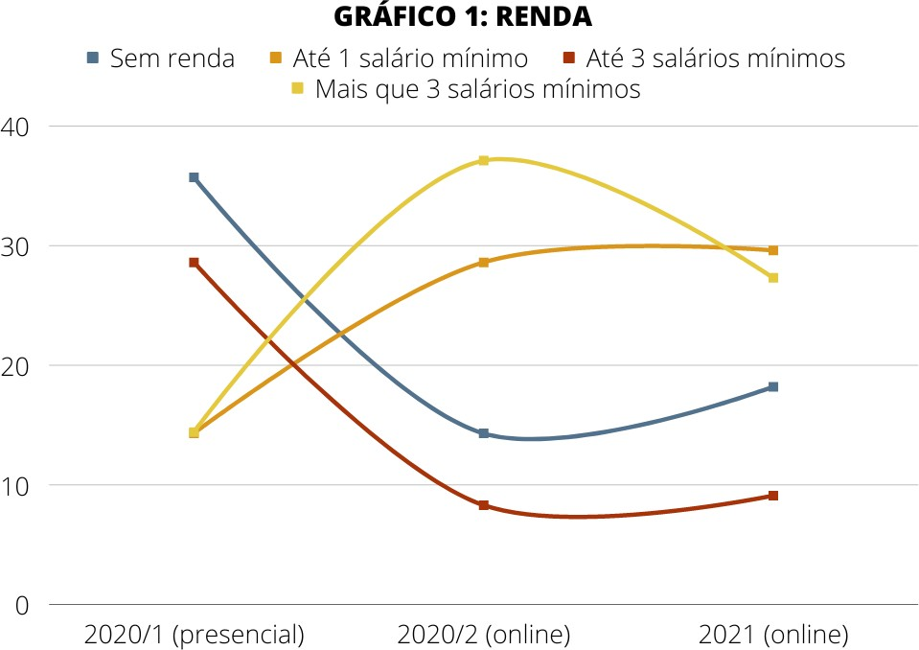

A partir da análise do gráfico 1 podemos observar a renda dos participantes do Comitê População em situação de rua nos três momentos de aplicação do questionário. Importante ressaltar que como este conselho tem uma grande rotatividade de participantes, a alteração no perfil de renda destes não consiste em um possível aumento de renda, e sim de uma alteração no perfil dos participantes.

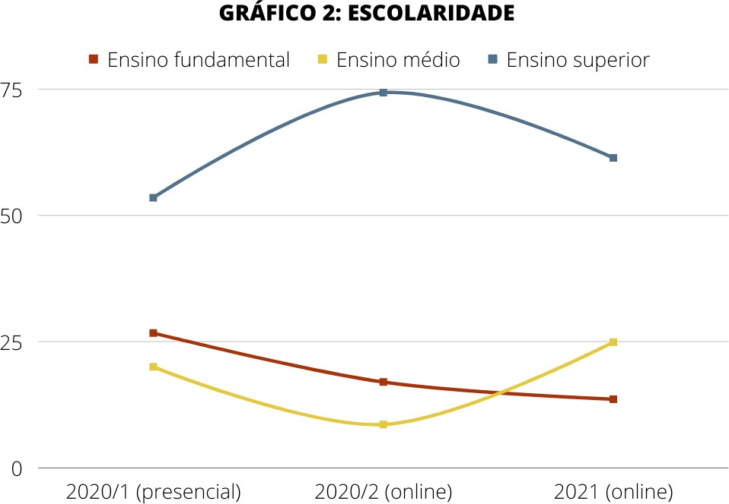

Enquanto no primeiro semestre de 2020 cerca de 35% dos participantes declararam não ter renda, no segundo semestre de 2020 este número cai para cerca de 15%, e em 2021 sobe para quase 20%. Logo, é possível observar na curva amarela uma diminuição drástica dos participantes sem renda na passagem das reuniões presenciais para reuniões online, e um leve aumento destes em 2021. No movimento contrário, é possível observar em 2020 um aumento de cerca de 20% dos participantes que declararam receber mais de três salários mínimos, e uma diminuição de cerca de 6% destes em 2021.
No primeiro semestre de 2020, 26,7% dos participantes declararam ter o ensino fundamental incompleto ou completo e esse número representa queda consecutiva no período analisado. No segundo semestre de 2020 este número cai para 17,2%, e em 2021 para 13,6%. Em oposição, a porcentagem de participantes com ensino superior incompleto ou completo é de 53,3% no primeiro semestre de 2020 com acréscimo para 74,2% no segundo, e queda para 61,4% em 2021. Se observa dessa forma uma alta taxa de participantes com nível superior em contraste com os que possuem até o ensino fundamental. Se somadas as porcentagens de participantes com ensino fundamental e ensino médio, a soma nunca ultrapassa a de participantes com ensino superior: no primeiro semestre de 2020 a soma é de 46,7%, no segundo 25,8% e em 2021 é 38,6%.

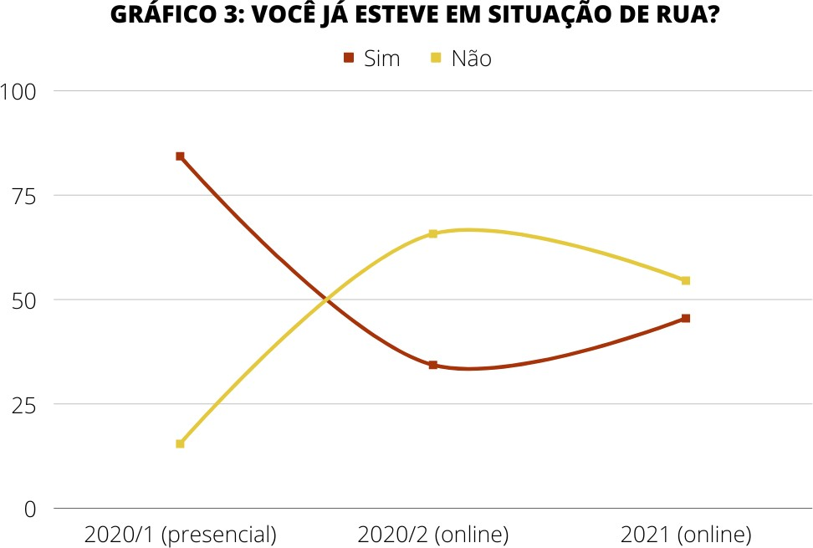

Podemos observar que o formato de reuniões virtuais fomentou o perfil de participantes com ensino superior e impacta a baixa nos com até o ensino fundamental que apresentou queda contínua nos três períodos analisados.
No gráfico 3 podemos observar se os participantes que frequentam as reuniões do conselho estão ou estiveram em situação de rua - fator que permite avaliar a representatividade de pessoas em situação de rua ou com histórico de rua no órgão colegiado. Enquanto em 2020/1 a porcentagem das pessoas com histórico de rua chegava a 84%, em 2020/2 essa porcentagem caiu para 34%, número foi a 35% em 2021. Com este gráfico podemos perceber claramente que de uma alta representatividade de pessoas com histórico de rua no conselho, passamos a ter uma representação pequena com a alteração da dinâmica da reunião para online.

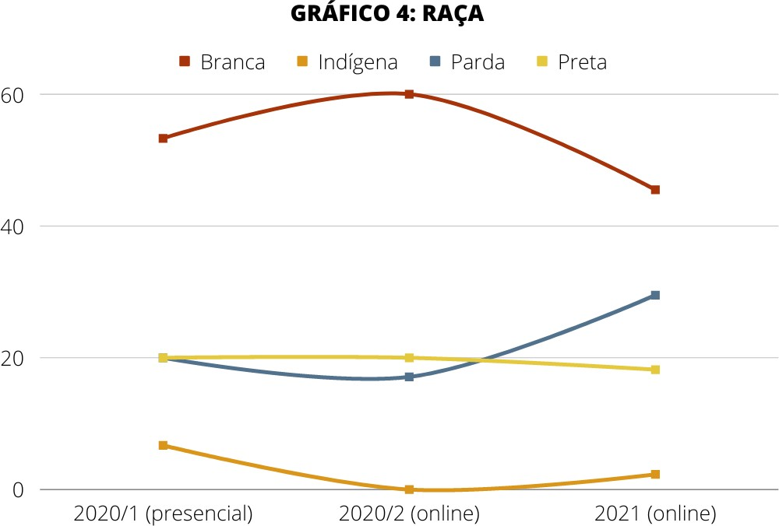

raciais relacionados à participação do Comitê, foi possível verificar uma predominância Quanto aos diversos perfis étnico-de pessoas brancas, sendo de 53.3% em 2020/1, 60% em 2020/2 e 45% em 2021. Já a população Preta e Parda, apresentou os índices de 49% no primeiro semestre de 2020, 37% no segundo semestre de 2020 e 47.2% em 2021.
Por fim, participantes que se autodeclararam indígenas apresentaram os números de participação de 6.7% em 2020/1, 0 em 2020/2 e 2.3% em 2021.
A partir dos dados de perfil, é possível interpretar que houve uma alteração no perfil dos participantes do Comitê PopRua. O conselho passou a ser composto por pessoas com maior renda, maior escolaridade e por menos pessoas com histórico de rua. Uma possível explicação para o fenômeno elencado acima é que as dificuldades de acesso acarretadas pelo

modelo de reunião online instituído no período de pandemia causaram redução da possibilidade de participação da população em situação de rua neste espaço, sobretudo daquela em situação de calçada.

1.9 Dados de impacto e satisfação dos participantes do Comitê Poprua em 2020

A coleta de impacto e satisfação do Comitê PopRua é realizada juntamente com a coleta de perfil dos participantes das reuniões regulares. Sendo parte integrante dos questionários semiestruturados aplicados semestralmente no Comitê, essa dimensão dos dados permite explorar de que forma o conselho tem se apresentado para seus participantes em questões estruturais, além de revelar pontos de fragilidade e potência para serem melhorados ou potencializados em seu funcionamento.
A partir desse panorama busca-se compreender, portanto, como o Comitê tem chegado de forma primária às pessoas - e se as reuniões têm de fato fidelizado algum tipo de participação - bem como o nível desta e a forma que os frequentantes do conselho enxergam o espaço institucional de diálogo e construção que o comitê propõe.

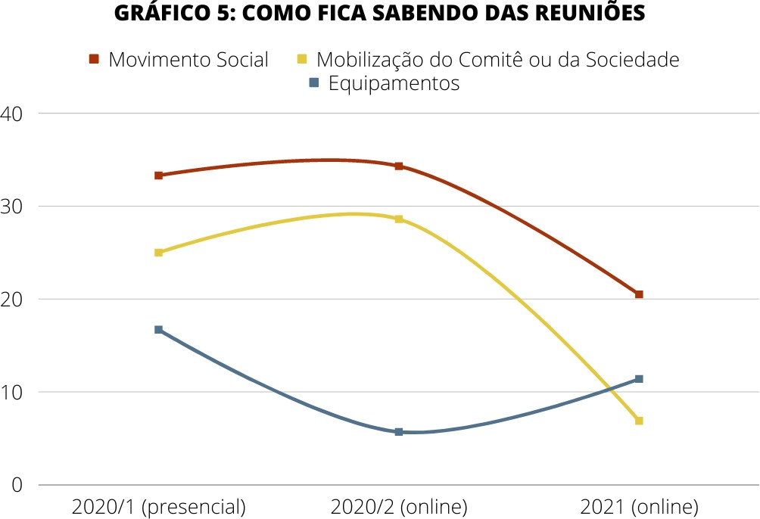

O gráfico 5 demonstra como as pessoas recebem informações acerca das reuniões do conselho. 33.3% das pessoas declararam em 2020/1, receber informações por movimentos sociais, número que cai para 20.5% em 2021. Em seguida, podemos verificar uma considerável queda em relação à participação vinda através de mobilizações do Comitê PopRua, sendo 25% em 2020/1, 28.6% em 2020/2 e 6.9% em 2021. Por fim, índices relacionados a informações advindas de equipamentos da rede foram de 16.7% em 2020/1, 5.7% em 2020/2 e 11.4% em 2021.

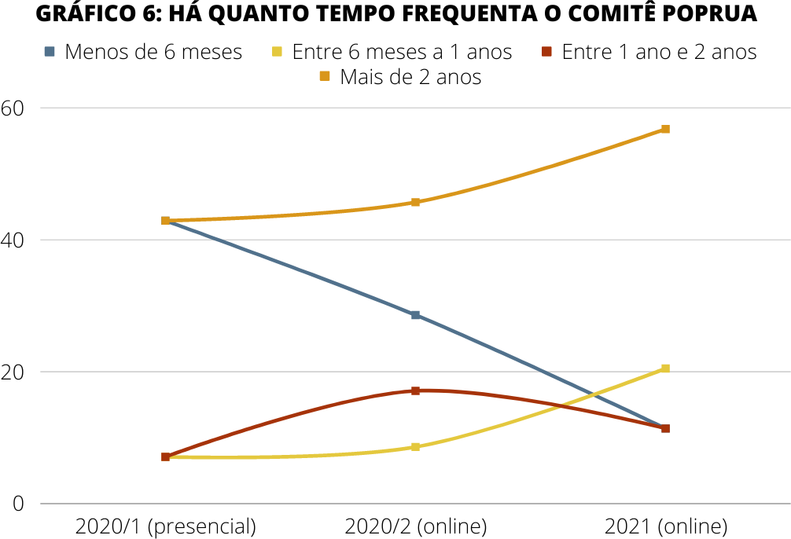

Ao verificar os números relacionados ao tempo de participação no Comitê PopRua, foi possível verificar uma queda significativa de membros que frequentam o conselho a menos de 6 meses, sendo estes 42.9% em 2020/1 e 11.4% em 2021.
Em contrapartida, entre os membros que frequentam a mais de 2 anos houve um aumento, passando de 42.9% em 2020/1 para 56.8% em 2021.
Em um segundo momento foram feitas perguntas relativas à percepção dos participantes acerca das atividades do conselho, que podem ser analisadas nos gráficos abaixo:

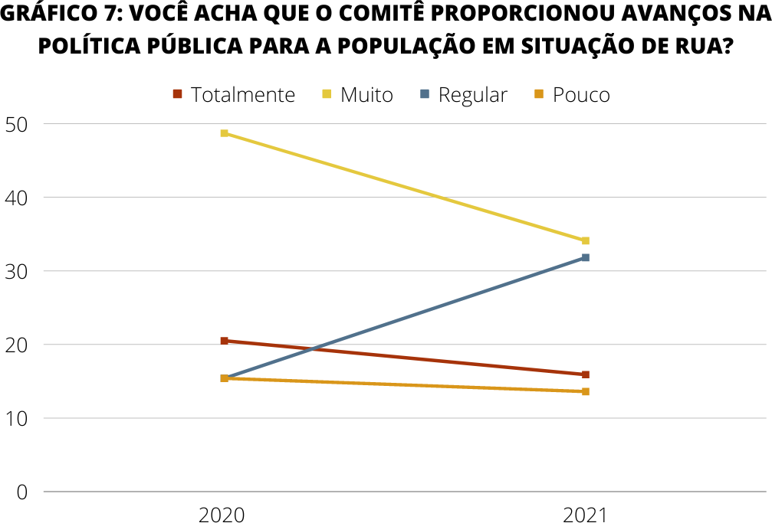

Em relação à percepção dos participantes, foi levantada a pergunta “se o Comitê PopRua proporcionou avanços na política pública para a população em situação de rua”. No gráfico de evolução das respostas, podemos observar que houve queda na resposta “muito” entre 2020 e 2021 - cerca de 15%. “Totalmente” caiu de 20,5% para 15,9% e “muito” de 48,7% para 34,1%. Já a resposta “regular” apresentou aumento no período entre 2020 e 2021 de 15,4% para 31,8% e “pouco” apresentou leve queda de 15,4% para 13,6%. Podemos observar neste gráfico uma queda na porcentagem de satisfação dos participantes com o conselho.

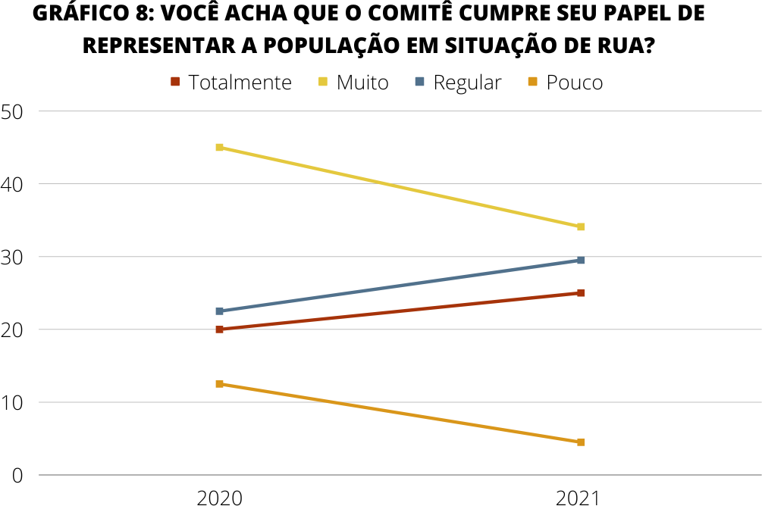

Já no que se refere ao que os participantes acham sobre o Comitê cumprir seu papel de representar a população em situação de rua, houve aumento em “totalmente” e “regular” e queda em “muito” e “pouco”. Em 2020, “totalmente” e “muito” somavam 65% e essa soma caiu para 59,1% em 2021. Regular aumentou de 22,5% para 29,5% e pouco caiu de 12,5% para 4,5%.

4.1 Dados das reuniões ordinárias, extraordinárias e de trabalho

O monitoramento administrativo do Comitê PopRua é realizado desde 2018, como forma de acompanhar o desenvolvimento das atividades do conselho. Para o levantamento destes dados são utilizados os documentos oficiais das reuniões como atas, listas de presença, memorandos e recomendações produzidos pela Secretaria Executiva do órgão colegiado. São mapeados neste processo o número de conselheiros presentes por categoria, o número de reuniões, o número de pautas debatidas por reunião, assim como o número de

encaminhamentos e devolutivas. Este monitoramento se mostra fundamental para a análise do andamento das reuniões, para possíveis reconfigurações estruturais caso se mostre necessário.

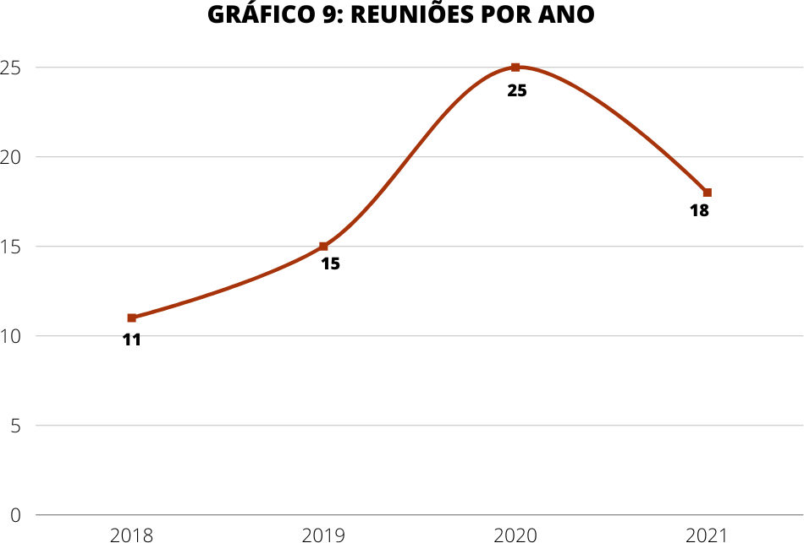

No tocante à quantidade de reuniões realizadas, foram utilizados os dados dos anos anteriores para fins comparativos. Analisando o gráfico 9 podemos observar a realização de 11 reuniões do pleno em 2018, o que confere uma média abaixo de uma reunião por mês. Em 2019 observamos o aumento para 15 reuniões durante o ano, e em 2020 este número chegou a 25 reuniões realizadas, uma média de mais de duas reuniões por mês, e, por fim, no ano de 2021 tivemos 18 reuniões. A baixa do número de reuniões no ano de 2021 tem como explicação o entendimento da questão pandêmica, a instalação de políticas em combate à situação, além do avanço da vacinação. Como exposto no relatório anterior, o aumento exponencial de 2020 é parcialmente explicado pela ocorrência da pandemia do novo coronavírus, um evento atípico e inédito, que exigiu um acompanhamento intenso das ações de enfrentamento à nova situação.

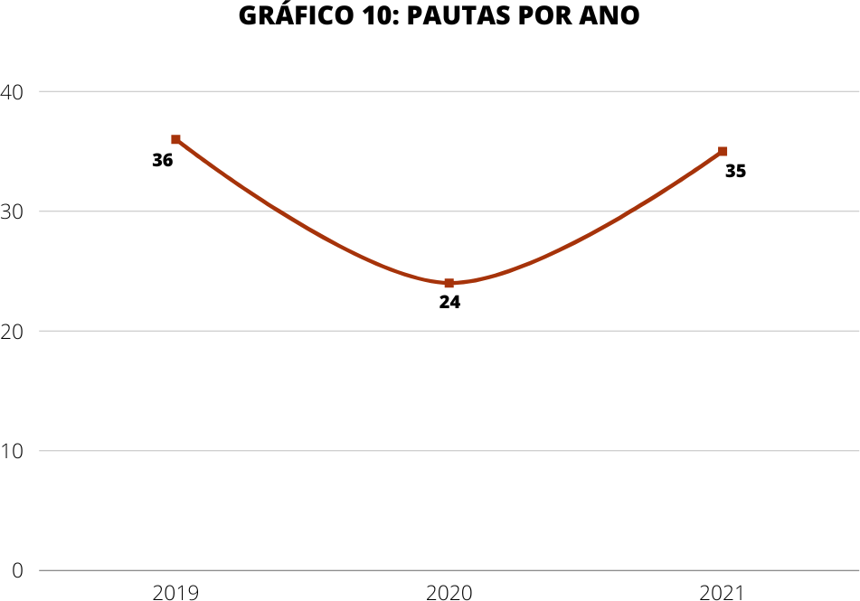

Podemos observar no gráfico 10 o aumento da quantidade de pautas debatidas por reuniões, o que indica novas demandas trazidas pelo órgão colegiado e uma ampliação de temas. Os dados recolhidos nos monitoramentos dos anos anteriores mostraram que em 2018 eram previstas cerca de quatro pautas por reunião, número que cai para cerca de duas por reunião em 2019 e se estabelece em pouco mais de uma pauta por reunião em 2020. Já em 2021, tivemos um aumento no número de pautas debatidas, passando para o total de 35, uma média de duas pautas por reunião.

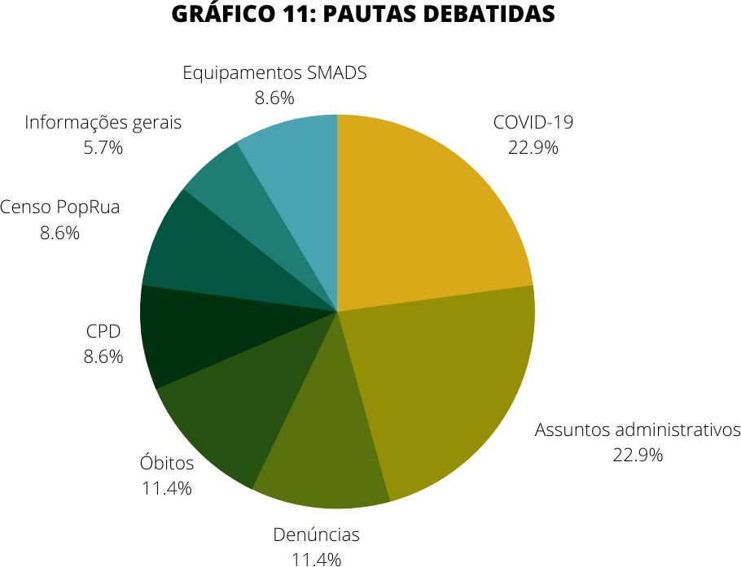

Ao realizar o mapeamento das pautas debatidas em reunião, podemos observar no Gráfico 11 que entre estas, 22.9% se tratavam de temas relativos às consequências da COVID-19 entre a população em situação de rua. A mesma porcentagem pode ser vista sobre assuntos administrativos do próprio Comitê (como as eleições, o relatório de monitoramento, plano de metas, mudança de estrutura, etc). Em seguida observamos uma taxa de 11.4% de pautas relativas às denúncias e óbitos (inclusas as discussões sobre baixas temperaturas). As discussões sobre Censo, Centro de Promoção e Defesa de Direitos da População em Situação de Rua da SMDHC e equipamentos da SMADS tiveram a mesma frequência, com 8.6%. Por último ficaram as pautas sobre informações gerais, ou seja, sobre o Guia PopRua e o encontro com a Secretária Cláudia Carletto

T abela 1 - Percentual médio de participação de conselheiros titulares do Comitê Poprua, em reuniões do Pleno, distribuídos por categoria de representação
Monitoramento Administrativo - Comitê PopRua (2021)
Participação dos conselheiros titulares (%)
Representantes Governo | 29%
Representantes Organizações  Sociais | 75%
Representantes PopRua | 36%

Tabela 2 - Percentual médio de participação de conselheiros suplentes do Comitê População em situação de rua, em reuniões do Pleno, distribuídos por categoria de representação
Monitoramento Administrativo - Comitê PopRua (2021)
Participação dos conselheiros suplentes (%)
Representantes Governo | 40%
Representantes Organizações Sociais | 28%
Representantes PopRua | 21%
A partir da Tabela 1 é possível aferir o baixo percentual de participação de representantes titulares do governo, que, na presença de suplentes (Tabela 2) chega a 40% de presença. Dentre as 3 categorias que compõe o Comitê PopRua, os representantes titulares do segmento de organizações e movimentos sociais firmaram maior presenças nas reuniões do pleito, número bastante diferentes entre os suplentes do mesmo segmento. A categoria de representantes da população em situação de rua têm uma baixa presença com 36% e 21% de participação entre titulares e suplentes, respectivamente. É importante pontuar que esta categoria, composta por pessoas com trajetória de situação de rua ou que estejam em situação de rua, compõem um grupo em situação de vulnerabilidade social e difícil acesso à plataformas digitais, o que poderia ser entendido como um fator para baixa adesão nas reuniões virtuais.

Gráfico 13 - Comparação do percentual de presença de conselheiros titulares em
2020 e 2021

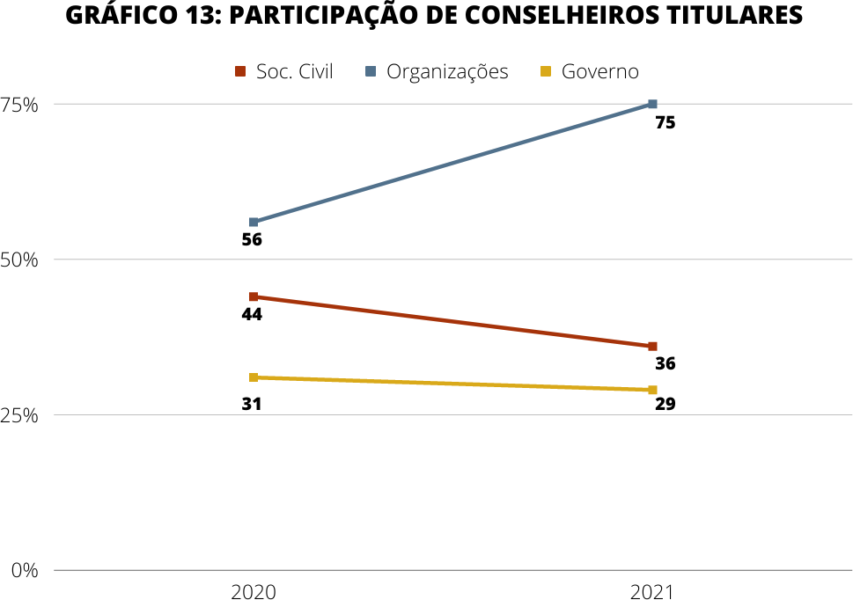

Ainda sobre o tema referente à presença de titulares e suplentes eleitos em todos os segmentos de representação no Comitê, o gráfico 13 destaca a presença de conselheiros titulares em comparação com 2020. A frequência de 44% de representantes da sociedade civil em 2020 se dá, principalmente, pelas reuniões presenciais de 2020. Como citamos, a vulnerabilidade e a consequente dificuldade de acesso às plataformas digitais fez que com o percentual diminuísse significativamente. Em contrapartida, a presença de organizações aumenta quase 20 pontos de 2020 para 2021.

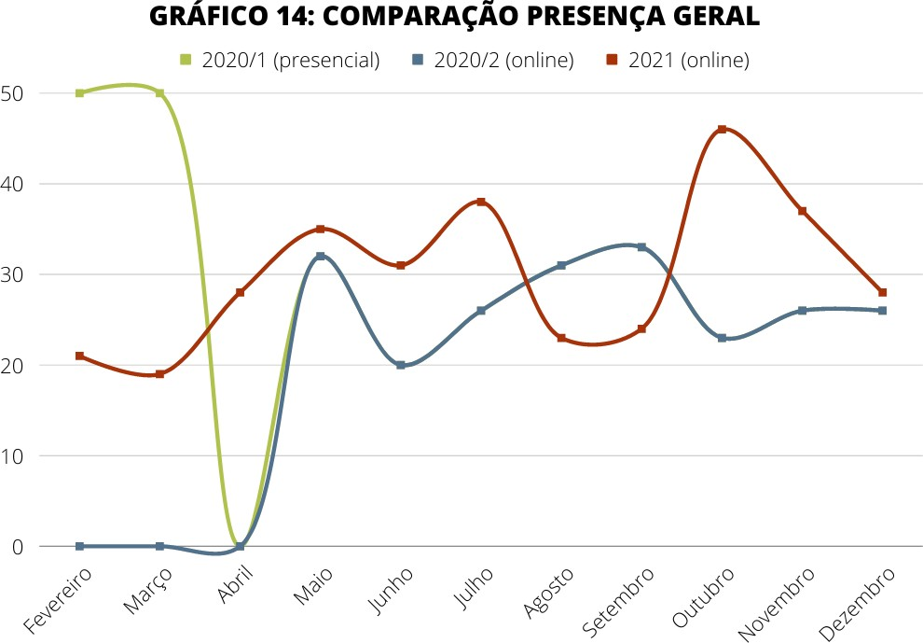

O gráfico 14 representa a comparação de presença geral nas reuniões de 2020 e 2021 ao longo dos meses. Nota-se que em 2020, em reuniões presenciais, o número de presentes é significativamente maior, possivelmente pela presença de mais representantes da população em situação de rua - eleitos ou não. O número volta a patamares melhores durante o ano de 2021, com o estabelecimento das reuniões virtuais, o compartilhamento do link e o conhecimento da ferramenta de reunião. Ainda assim, deve-se dizer que o registro de presença durante o período de reuniões remotas é feito pela pessoa responsável pelo registro em atas e pode contar com uma margem de erro - o que não compromete a veracidade dos dados apresentados.

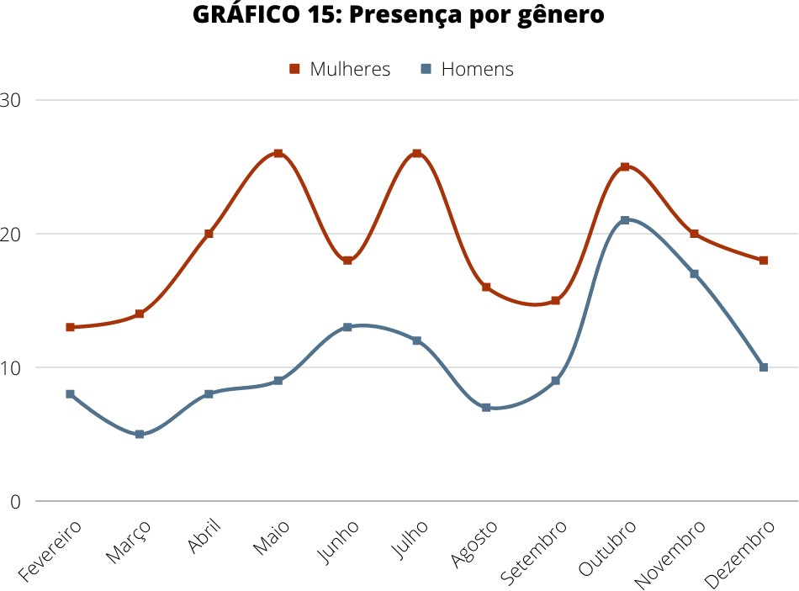

Por fim, temos um registro inédito nos relatórios anuais do comitê. O gráfico 15 indica que mulheres são as que mais comparecem nas reuniões durante todos os anos de 2021, o número chega a dobrar em alguns pontos do gráfico. No entanto, temos um número bem menor de mulheres candidatas e de mulheres eleitas. É importante incentivar não somente a presença de mulheres nas reuniões, mas também incentivar a candidatura ao conselho.

CONCLUSÃO

O bimestre de 2020 e 2021 foi um período movimentado para o Comitê PopRua: além do processo de organização da nova gestão de conselheiros da sociedade civil, o que traduz-se na realização de processo formativo e resolução de questões administrativas, foi enfrentado o desafio de proteção à população em situação de rua da pandemia da Covid-19. Diante da compreensão de que a população em situação de rua seria um dos recortes populacionais mais vulneráveis não só ao coronavírus em si, mas às consequências socioeconômicas decorrentes do período de emergência, o Comitê PopRua se mobilizou para realizar encontros frequentes para o monitoramento e acompanhamento das atividades realizadas pela Coordenação de Políticas para População em Situação de Rua da SMDHC e pelas demais Secretarias Municipais, no sentido de atender as demandas e proteger a população em situação de rua, nesse cenário de crise sanitária e social.
Além do monitoramento e acompanhamento das ações voltadas ao enfrentamento da pandemia, foi possível que o Conselho trabalhasse sobre pautas importantes para a o andamento da Política Municipal para População em Situação de Rua, dentre as quais merecem destaque.
Devido à alteração da dinâmica das reuniões para plataforma virtual, observou-se uma diminuição da participação nos espaços deliberativos deste órgão colegiados, devido à dificuldade de acesso digital por parte desta população. Desta forma, se estabelece como o principal desafio deste conselho para o próximo período a retomada da participação de forma ampla deste recorte populacional.

BIBLIOGRAFIA

Legislação:

Decreto Federal Nº 7.053, de 23 de dezembro de 2009 - Institui a Política Nacional para a População em Situação de Rua. Disponível em: www.goo.gl/cYyvDt

Decreto Municipal Nº 53.795, de 25 de março de 2013 - Institui o Comitê Intersetorial da Política Municipal para a População em Situação de Rua. Disponível em: www.goo.gl/c1opc7

Portaria Nº 023/SMDHC/2013 – Define a composição da primeira gestão do Comitê PopRua. Disponível em: www.goo.gl/MZfHHd

Portaria Nº 184/SMDHC/2015 – Define a composição da segunda gestão do Comitê PopRua. Disponível em: www.goo.gl/KF5Pn4

Portaria Nº 104/SMDHC/2018 – Define a composição da terceira gestão do Comitê PopRua. Disponível em: www.goo.gl/JRgCPz

Portaria Intersecretarial Nº 005/SMDHC/SMADS/SMS/SEHAB/SDTE/2016 – Institui o Plano Municipal de Políticas para a População em Situação de Rua.
Disponível em: www.goo.gl/17tHwQ

Lei 17.252/1029 – Institui a Política Municipal para a População em Situação de Rua. Disponível em:
http://legislacao.prefeitura.sp.gov.br/leis/lei-17252-de-26-de-dezembro-de-2019

Atas do Comitê PopRua:

Disponível em: https://www.prefeitura.sp.gov.br/cidade/secretarias/direitos_humanos/participacao_social/con selhos_e_orgaos_colegiados/comitepoprua/index.php?p=165756

Outros:

Pesquisa Censitária da População em situação de Rua. QUALITEST, 2021. Disponível em: https://tinyurl.com/censopoprua

Relatório Final do Seminário de Políticas sobre Saúde – 2019. Disponível em: https://www.prefeitura.sp.gov.br/cidade/secretarias/upload/direitos_humanos/participacao_so cial/CONSELHOS/COMITE%20POPRUA/SEMINARIOS/Relatorio.pdf

